ФЕДЕРАЛЬНОЕ ГОСУДАРСТВЕННОЕ БЮДЖЕТНОЕ ОБРАЗОВАТЕЛЬНОЕ УЧРЕЖДЕНИЕ ВЫСШЕГО ОБРАЗОВАНИЯ

«МОСКОВСКИЙ ГОСУДАРСТВЕННЫЙ УНИВЕРСИТЕТ имени М.В.ЛОМОНОСОВА»

ФИЗИЧЕСКИЙ ФАКУЛЬТЕТ

КАФЕДРА АТОМНОЙ ФИЗИКИ, ФИЗИКИ ПЛАЗМЫ И МИКРОЭЛЕКТРОНИКИ

КУРСОВАЯ РАБОТА

«ИЗМЕРЕНИЕ ДИНАМИКИ СПЕКТРА ИОНОВ В ИМПУЛЬСЕ ЕМКОСТНОГО ВЫСОКОЧАСТОТНОГО РАЗРЯДА ПЛАЗМЫ»

«MEASUREMENT OF ION SPECTRUM DYNAMICS IN THE PULSE OF CAPACITIVE HIGH-FREQUENCY PLASMA DISCHARGE»

Выполнил студент

208 группы Новиков Георгий Максимович



Научный руководитель: к.ф.-м.н. Лопаев Дмитрий Викторович



Допущен к защите

Зав. кафедрой

МОСКВА 2024

Оглавление

Введение . . . . . . . . . . . . . . . . . . . . . . . . . . . . . . . . . . . . . . . . . . . . . . . . . . . . . . . .3

Актуальность . . . . . . . . . . . . . . . . . . . . . . . . . . . . . .. . . . . . . . . . . . . . . . . . . . . .4

Получение плазмы в эксперименте . . . . . . . . . . . . . . . . . .. . . . . . . . . . . . . 4-6 Приэлетродный слой в процессе травления. . . . . . . . . . . . . . . . . . . . . . . . .6-7

Сетчатый анализатор с задерживающим потенциалом . . . . . . . . . . . . . .7-10

Экспериментальная установка . . . . . . . . . . . . . . . . . . . . . . . . . . . . . . . . . . 10-11

Схема эксперимента. . . . . . . . . . . . . . . . . . . . . . . . . . . . . . . . . . . . . . . . . . .12-14

Заключение. . . . . . . . . . . . . . . . . . . . . . . . . . . . . . . . . . . . . . . . . . . . . . . . . . . . .14

Литература. . . . . . . . . . . . . . . . . . . . . . . . . . . . . . . . . .. . . . . . . . . . . . . . . . . . . .15

Введение

Плазма - агрегатное состояние материи, впервые описанное химиком Ирвингом Ленгмюром в 1920-х годах. Под плазмой понимается квазинейтральный ионизированный газ, проявляющий коллективные свойства. Одним из ярких проявлений свойств плазмы является то, что помещенный в нее заряд будет экранирован на расстоянии порядка Дебаевского радиуса:

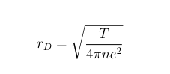

Различают высокотемпературную(температура больше миллиона K), и низкотемпературную плазму(температура меньше миллиона K).Важность высокотемпературной плазмы обусловлена проблемой управляемого термоядерного синтеза, встречается такая плазма: в звездах, также ее можно воссоздать в лаборатории с помощью лазеров или других источников высокой энергии. Говоря о низкотемпературной плазме, можно отметить, что она встречается в атмосфере в виде молний, в пламени свечи или в северном сиянии. В современной микроэлектронике низкотемпературная плазма вносит ключевой вклад в процессы осаждения и травления тонких пленок. Различают также равновесную и неравновесную плазму. В неравновесной плазме электронная температура существенно превышает температуру ионов, а в равновесной эти температуры сравнительно одинаковы. В неравестной плазме это происходит из-за различия в массах иона и электрона, которое затрудняет процесс обмена энергией. В равновесной плазме обе температуры равны. Поскольку для осуществления процесса ионизации необходимы температуры, сравнимые с потенциалом ионизации, равновесная плазма обычно является горячей (с температурой больше нескольких тысяч K).

Актуальность

Взаимодействие плазмы с поверхностью является важной областью исследования, так как в настоящее время оно имеет огромный потенциал использования для обработки материалов: травление, осаждение тонких пленок вплоть до атомарных размеров. Эти процессы используются в современной микроэлектронике, повышая точность которых через уплотнение электронных компонент на чипе и как следствие уменьшении его физического размера, можно значительно повысить технологические возможности данного устройства.

Метод плазмохимического травления материала называют ионно-стимулированным благодаря энергии ионов, которую они приносят из плазмы. Ионы, ускоряясь из плазмы, либо выбивают частицы поверхности за счет передачи кинетической энергии, либо стимулируют химические реакции между частицами поверхности и радикалами, также приходящими из плазмы. Для повышения точности данного процесса необходимо знать энергию бомбардирующих ионов, падающих на поверхность управляемого электрода, тем самым мы можем контролировать контур травления.

Одним из представляющих интерес на данный момент способов генерации плазмы является импульсно-периодический разряд. В таком разряде можно отслеживать динамику плазменных параметров в течение импульса подаваемой ВЧ мощности, а также во время ее релаксации, вследствие чего динамически меняются плазменные параметры. Для получения интересующих данных была создана программа позволяющая получить динамики спектра ионов в импульсном емкостном ВЧ разряде низкотемпературной плазмы.

Получение плазмы в эксперименте:

Как ранее было отмечено плазма – это частично или полностью ионизированный газ, обладающий коллективным взаимодействием. Существует несколько методов генерации плазмы: ICP-inductively coupled plasma (Индуктивно-связанная плазма) и CCP-Capacitively coupled plasma (Емкостно-связанная плазма).

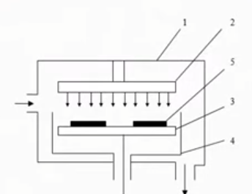

Рис. 1(Схематическое представление камеры травления)

1. Рабочая камера

2. Заземленный электрод(анод)

3. Потенциальный электрод (катод)

4. Экран

5. Обрабатываемая пластина

Генерация плазмы емкостным методом представляет собой процесс- между двумя электродами находится рабочий газ и, подавая напряжение на эти электроды, частицы под действием внешнего электрического поля “бьются друг об друга” и тем самым ионизируются, причем в силу инерциальности ионы “слабо”, по сравнению с электронами, реагируют на изменение внешнего поля, тем самым в ионизации большую роль играет столкновения с участием электронов. В разряде сгенерированном с помощью импульсной модуляции в пространстве между обкладками, напряжение подается на электроды импульсно, тем самым мы наблюдаем процессы сразу после возбуждения внешним полем и процессы обусловленные релаксацией газа (плазмы). Наблюдать образ установки камерного типа в которой происходит травление с помощью плазмы можно на (рис.1.)

Различают также виды получения плазмы в зависимости от вида внешнего поля : СВЧ, ВЧ, и прочие. В данном эксперименте изучается метод получения плазмы с помощью импульсного поля, то есть оно действует на плазму в интервале некоторых импульсов, которые на одном промежутке переводят газ в декомпонизированного состояние, а после пика внешнего поля наблюдается состояние релаксации. Именно поэтому нужно строить динамику спектра ионов, чтобы снимать показания в течении всех интересующих интервалов времени.

Приэлектродный слой в процессе травления:

При воздействии внешнего электрического поля на рабочее вещество в общем случае объеме мы получаем квазинейтральную плазму- это плазма, электрически нейтральная в среднем в достаточно большом объеме или за достаточно большой промежуток времени. Величины объемов и промежутков времени, в которых проявляется квазинейтральность, определяются пространственным и временным масштабами разделения зарядов. Однако в приэлектродных областях наблюдается неоднородность и отклонение от квазинейтральности, это обусловлено тем, что поверхность не электронейтральна, а заряжена положительно и притягивает к себе электроны вследствие чего в пространстве над электродом образуется область отрицательных зарядов и в то же время ускоряющая для положительных ионов которые и перемещаются в этом потенциале. (см. рис. 2)(такие же области и по краям, однако это модельная схема в которой нас интересует только взаимодействие с подложной, а по сторонам она бесконечно длинная)

**Состояние в отсутствии внешнего поля и непосредственно под действием внешнего поля**

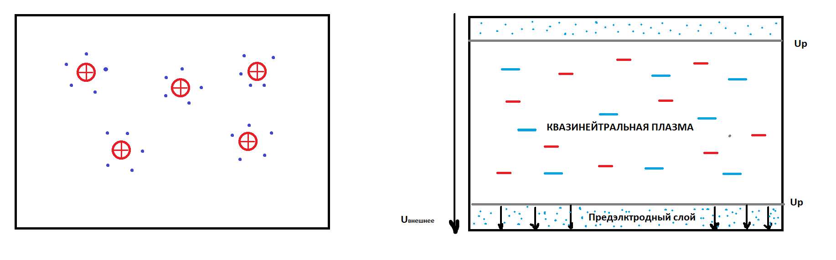 Рис. 2

Таким образом взаимодействие ионов с подложкой, сводится к описанию движения ионов в полученном приэлектродном слое положительного потенциала.Энергетический спектр ионов определяется как раз их движением через данный слой.

Сетчатый анализатор с задерживающим потенциалом:

Для построения спектра ионов используется анализатор задерживающего потенциала. Устройство состоит из нескольких сеток на которые подаются потенциалы (см. рис. 3).

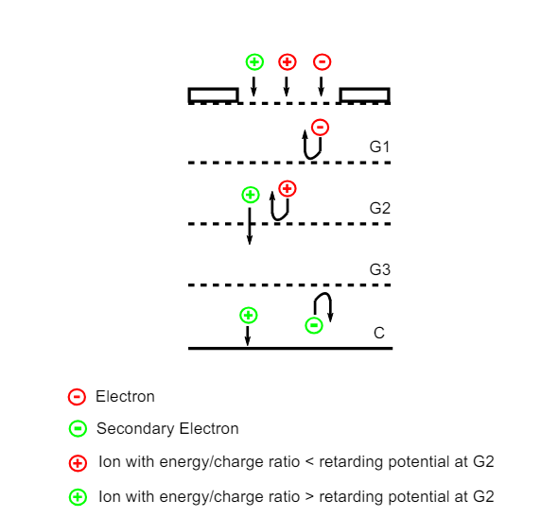

Рис. 3(Схема анализатора задерживающего потенциала**)**

Помещается устройство на подложку которая непосредственно взаимодействует с плазмой, детектирования на которой необходимо произвести, далее сетка G1 , к которой подведен отрицательный потенциал относительно входной щели, сепарирует плазму, отделяя от нее электроны, далее на сетке G2, на которую подан положительный запирающий потенциал, относительно стеки G1, осуществляет подачу ионов определенных энергий. Затем ионы попадающие в коллектор передают дошедший заряд и далее полученный сигнал преобразуется с помощью DAQ плат и программ строятся спектры ионов. Роль же G3 сетки в том, что при бомбардировке вылетевшие электроны отталкивались назад и заряд не утекает , т.е. на G3 сетку необходимо подавать отрицательный потенциал, относительно коллектора .

**Получение спектра из измерений импульса тока на коллекторе:**

Рассмотрим функцию распределения ионов по скоростям f(u) - распределение ионов по скоростям в трехмерном пространстве скоростей, где u = ($u_{x}$, $u_{y}$, $u_{z}$) - вектор скорости в декартовых координатах, связь между функцией распределения скоростей и функцией распределения энергии выражается как:



по определению:

,где dn- плотности ионов приходящейся на диапазон скоростей соответствующей du; f(u)-функция распределение ионов по скоростям в трехмерном пространстве скоростей; g(E)-некоторая функция энергии распределения; dE-энергия ионов приходящаяся на диапазон скоростей du ;

Формулы связывающие скорость частиц и энергии :



Если анализатор задерживающего потенциала поместить на поверхность электрода внутри плазменного разряда , то его ось будет параллельна к нормали плоскости поверхности электрода. Плазма будет поступать в анализатор через отверстие. После того как отталкивающая решетка отсеет электроны, общий ионный ток, который может преодолеть потенциальный барьер (V), создаваемый сеткой дискриминатора, достигающий коллекторной пластины, определяется следующим образом:

(1)где e - элементарный заряд; A - площадь коллектора; n-плотность ионов; а $u_{min}$- минимальная скорость для преодоления потенциального барьера; f(u)-функция распределение ионов по скоростям в трехмерном пространстве скоростей;

Кинетическая энергия ионов достигающих коллектора, может быть представлена следующим образом:

(2)

Теперь возьмем производную от (1) по потенциалу сетки дискриминатора потенциала и упрощаем, получим:

(3) 

Собираем (2) и (3):

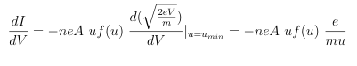

В итоге имеем:

(4)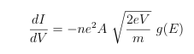

В результате мы получаем связь между производной dI/dU и энергией в рамках одного переданного значения силы тока схематически это выглядит следующим образом (рис. 4):

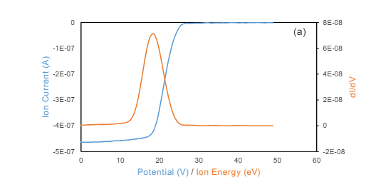

Рис.4

Экспериментальная установка:

Схема установки приведена на (рис. 5.) Представляет собой связанные устройства:

1.Установка плазмохимического травления с подключенным REFA

2.DAQ плата отвечающая за связь устройства и программы

3.PC отвечающий за обработку полученных данных.

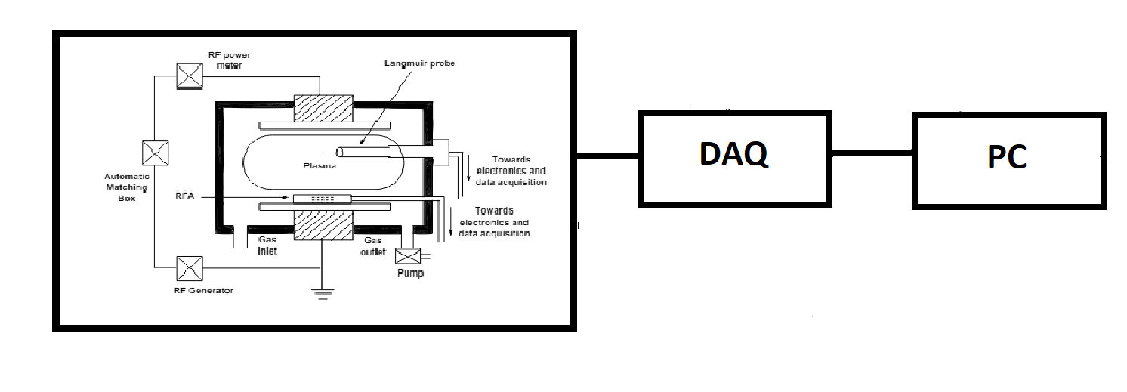

Рис.5

Как ранее было отмечено REFA представляет собой по сути набор сеток разного потенциала , физический пример устройства (рис.6)

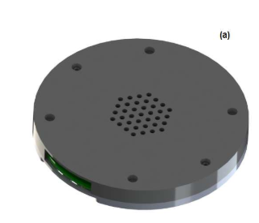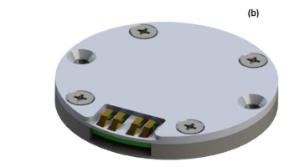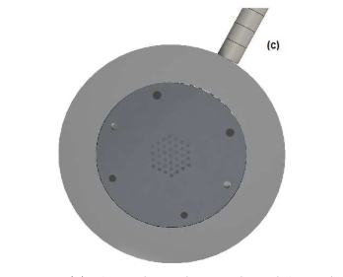

Рис.6

1. - Плазменная передняя поверхность датчика REFA.

(b) - Задняя поверхность с позолоченными пружинными контактами.

(c) - Датчик RFA, встроенный в держатель.

Схема эксперимента:

Принцип работы следующий: сначала подается рабочее вещество (Ar или СF4 + возможны добавления кислорода и (или) хлора), далее при помощи CCP реактора (рис.1) газ ионизируется, образуется плазма, ионы и электроны из которой, бомбардируют подложку, на которой находится REFA, который при помощи набора сеток разного потенциала выделяет ионы различной энергии. DAQ плата снимает сразу множество значений, которые затем сводятся к одному усредненному значению, это необходимо для того чтобы компенсировать вклад “шумов” в эксперименте. При чем в данном случае ток подается импульсно, тем самым мы можем снимать показания на том интервале “возбуждение плазмы”, который нам нужен, меняя эти интервалы в программе. Помимо всего прочего программа снимает множество показаний при разном запирающем потенциале, строя не просто спектр, а динамику спектра плазмы - это особенно важно в контексте работы с импульсным разрядом, для того чтобы наблюдать изменение параметров на различных временных интервалах.

**Интерфейс программы построения динамики спектра ионов:**

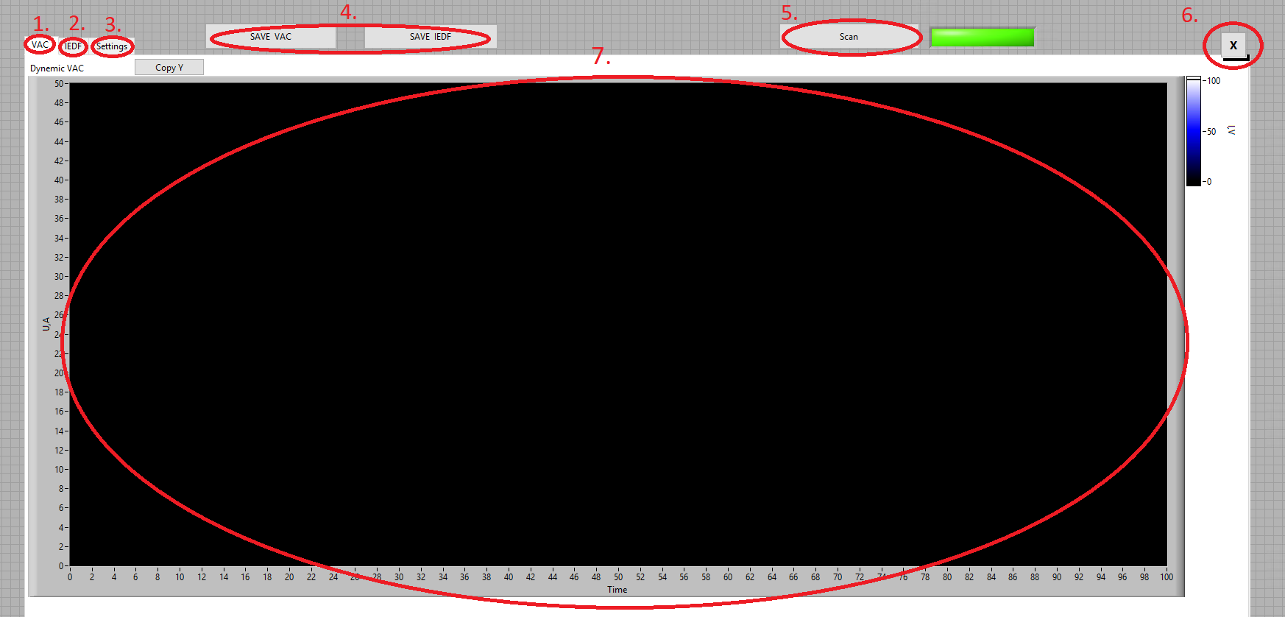

Рис.7(Интерфейс программы, рабочее поле VAC)

1. Переход к панели с VAC

2. Переход к панели с IEDF

3. Переход в раздел настроек

4. Кноки сохраняющие VAC и IEDF на вирутальный сервер

5. Кнопка начинающая сканирование

6.Кнопка заканчивающаяся сканирование

7.Рабочее поле

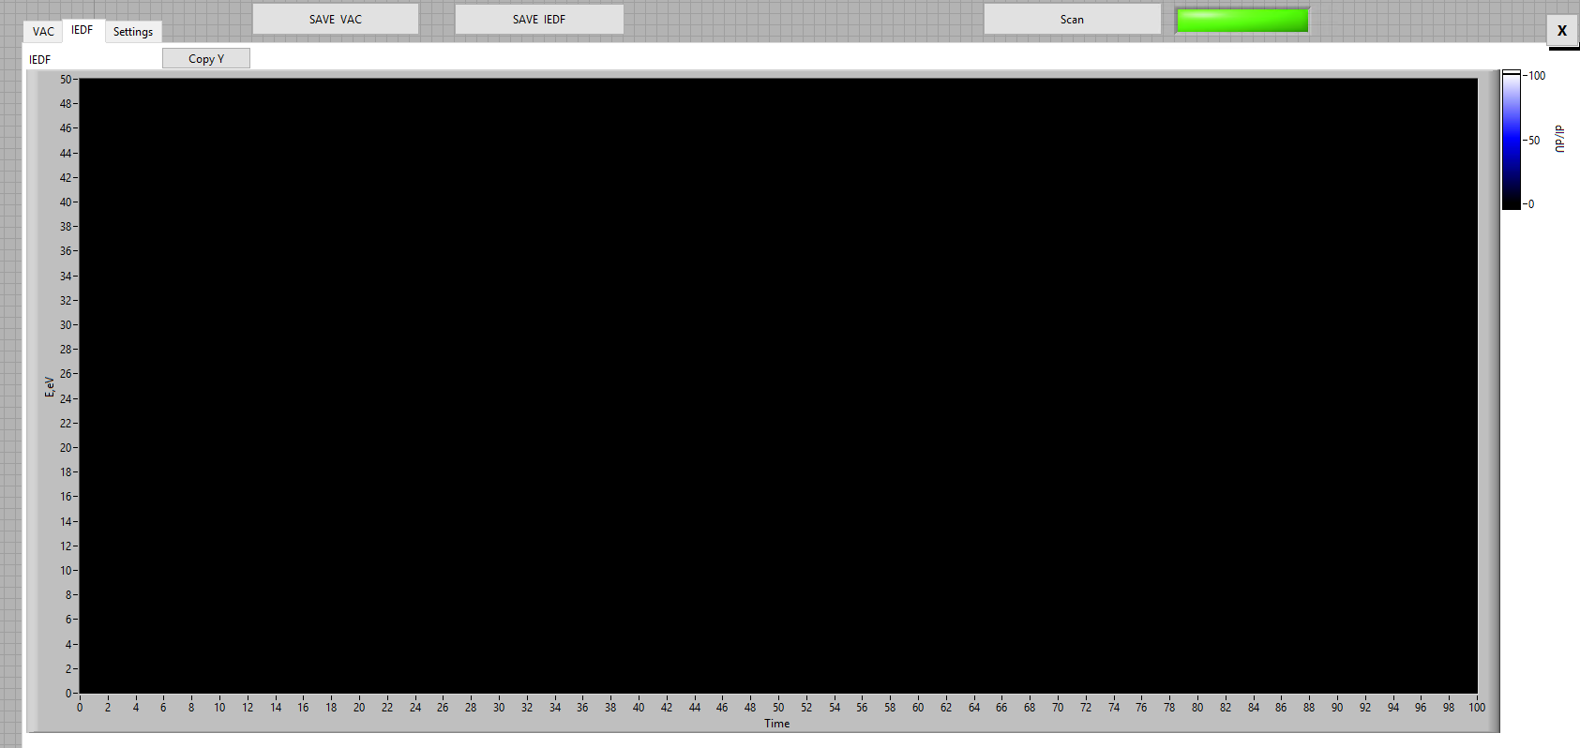

Рис.8(Интерфейс программы, рабочее поле IEDF)

В соответствии с пунктом о сведения **импульса тока к построению спектра** мы снимаем данные тока во времени и строим динамическое изменение силы тока на коллекторе от времени и от различного запирающего напряжения получая тем самым 3-ех мерный VAC, так же мы строим IEDF(функция распределения ионов по энергиям) (см. рис.8), который представляет собой зависимость $\frac{dI}{dU}$ от времени и в соответствии с теоретическими данными (4) от некоторой функции энергии, тем самым получаем динамику спектра энергий ионов**.**

Теоретическое ожидание получаемого графика динамики спектра энергий ионов:

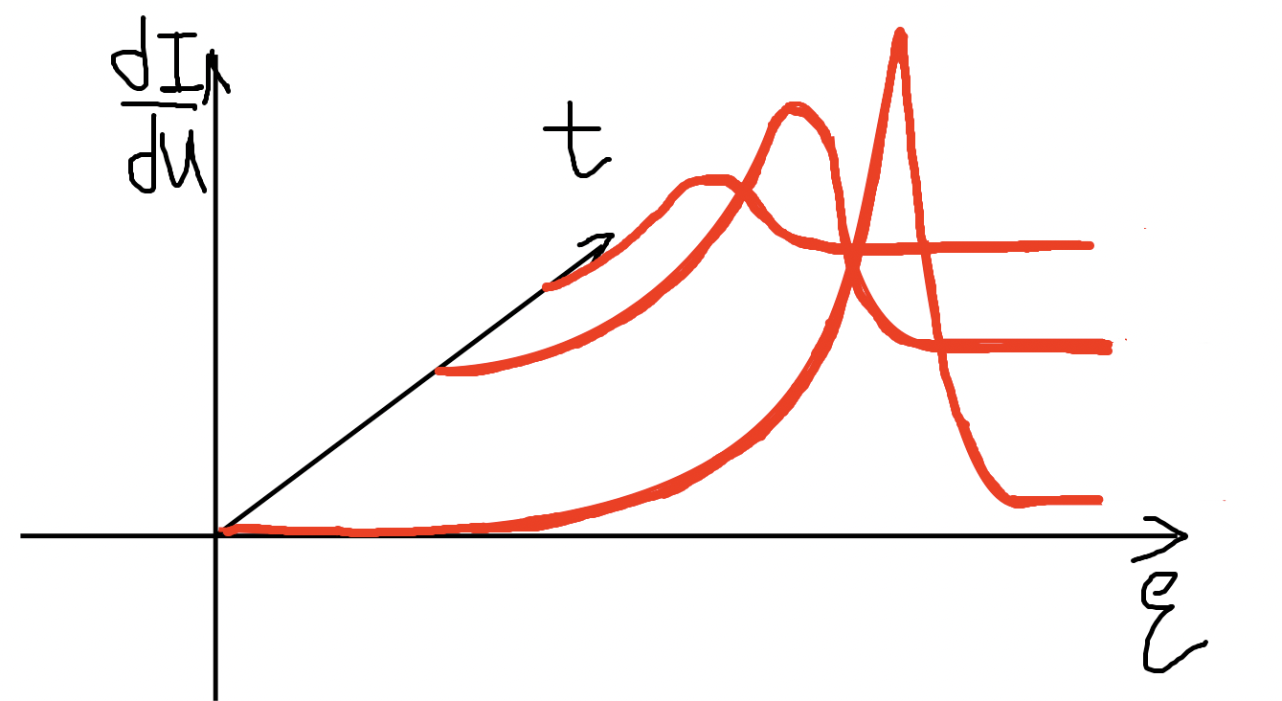

Рис.9(Теоретическое ожидание получаемой динамики спектра энергии ионов)

# Заключение

В данной работе был продемонстрирован метод получения динамики спектра ионов в емкостном импульсном ВЧ разряде плазмы с помощью анализатора задерживающего потенциала. Снимая динамику спектра ионов в емкостном ВЧ разряде плазмы мы можем отслеживать изменение по периоду модуляции разряда и тем самым изучать новый метод импульсных генераций.

# Литература

1. Райзер Ю.П., Физика газового разряда: Учебное пособие.— М.: Наука, 1987.
2. Shailesh Sharma, M.Tech., Electrical plasma diagnostics for the measurement of ion related parameters at the substrate surface, 2017
3. Богданова Мария Андреевна, Особенности формирования энергетического спектра ионов на поверхности электрода в реакторах плазмохимического травления, 2019
4. Чен Ф., Введение в физику плазмы., 1987
5. Орлов К.E., Диагностика низкотемпературной плазмы,2005